Ønske om midler til å investere i RPA-teknologi

USIT har startet et arbeide for å vurdere Robotic Process Automation (RPA) som et ledd i digitalisering og automatisering av arbeidsprosesser på UiO. Teknologien beskrives gjerne som kostnadseffektiv automatisering og er et alternativ med kortere vei til mål. RPA har stort potensiale for å bidra til betydelig besparelser og effektivisering. Arbeidet passer godt inn i pågående prosesser for å frigjøre administrativ arbeidskraft ved UiO.

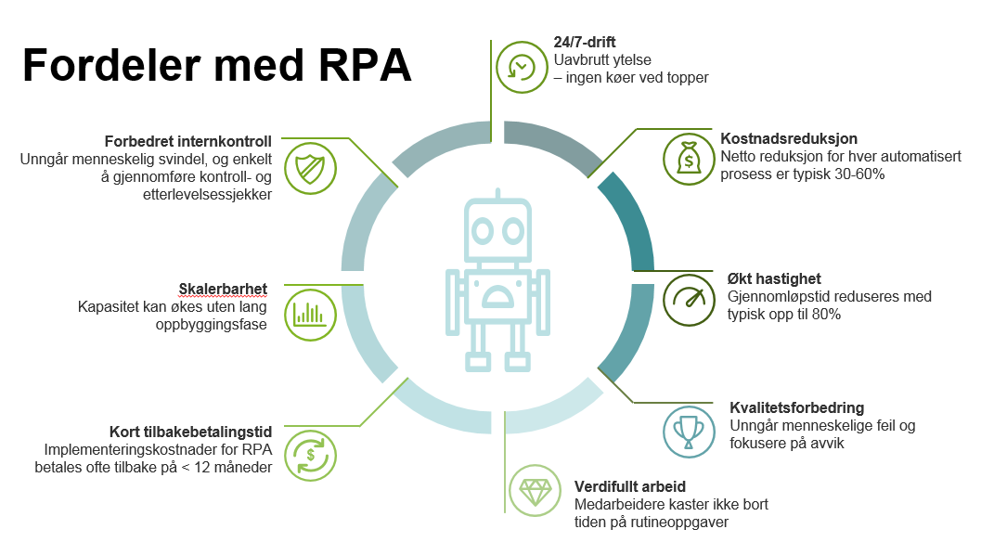
Vi regner det som sannsynlig at UiO har svært mange kvalifiserte arbeidsprosesser. Vi er kjent med at 2 andre BOTT-institusjoner (NTNU og UIB), UDI og DFØ allerede er i gang med RPA.

Vi mener at RPA teknologien vil kunne støtt opp under digitaliseringsprogrammet og kunne muliggjør forbedringer på eksisterende systemer som økonomi, HR, arkiv- og saksbehandlingssystem i en periode før disse byttes ut. RPA kan benyttes over hele UiO, men vi mener at vi i førsteomgang bør ha et ekstra fokus LOS hvor en begynner med avdeling for administrativ støtte, avdeling for fagstøtte og avdeling for personalstøtte.

RPA teknologien har i sammenlignbare organisasjoner bidratt til å kunne omdisponere en rekke årsverk. Ved systematisk satsning på RPA er det mulig å ta ut betydelige gevinster og økt kvalitet på de prosessen/saksbehandlingen som utføres.

Vi vil søke SKAIT for å få midler til å starte satsningen i 2018, men vi ser for oss at i løpet av 2018 vil vi komme til et punkt hvor vi har en lang liste av effektiviseringsprosesser i kø for å bli innført. For å kunne at ut potensialt i teknologien anbefaler vi at UiO minimum bør satse 4 årsverk på RPA i 2019. Her er forslag til budsjett for denne satsningen:

- 3 årsverk utviklere: 2 700 000
- 20% årsverk til drift: 180 000
- 50 % årsverk prosjektledelse bistå fakulteter og enheter: 450 000
- 20% årsverk til support på RPA løsningene som er i produksjon: 180 000
- Lisenskostnader: 500 000
- Sum: 4 010 000

